Музей истории школы № 10
Проект «История школы в лицах»

Школа № 10 в городе Ирбите была основана в 1937 году. Каждый год мы отмечаем день рождения школы 29 октября. Первый выпуск десятого класса состоялся в 1941 году. Многие ученики школы, некоторые даже не успев получить аттестат зрелости, прямо со школьной скамьи ушли на фронты Великой Отечественной войны.
За время своего существования школа сменила три здания. К сожалению, это не способствовало хранению архивов. А сохранившиеся материалы и документы находились в беспорядочном состоянии.
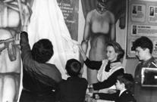
К 50-летию школы была проделана огромная работа по систематизации имеющихся и поиску новых материалов. В 1987 году в школе была торжественно открыта мемориальная Стена Славы с материалами о выпускниках и учителях, которые вынесли все тяготы войны на своих плечах на фронте и в тылу. Одним из инициаторов, внёсших большой вклад в это событие, была Эмма Александровна Прокопова, преподаватель истории.
В 2003 году был открыт школьный музей, в этом большая заслуга директора Натальи Васильевны Ермачковой. В 2004 году музей был сертифицирован как «Музей истории школы № 10».
1987 г. Открытие мемориальной Стены Славы
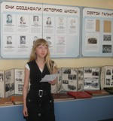
История школы – это люди, сопричастные к ней. Поэтому одно из ведущих направлений деятельности нашего музея - сбор и оформление материалов об учителях и выпускниках нашей школы. В рамках этого и появился проект «История школы в лицах». Руководителями этого проекта являются Вилисова Лариса Васильевна, заведующая школьной библиотекой и Присяжнюк Галина Анатольевна, заместитель директора по воспитательной работе.

В разделы проекта «История школы в лицах» включены следующие экспозиции и материалы школьного музея:
- «Они создавали историю школы» (директора школы № 10)
- «Святой талант – любить детей» (учителя школы)
- Фотографии выпусков по годам.
Экспозиции музея, посвященные директорам и учителям школы
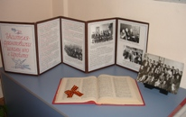
- Выпускники школы военных лет (экспонаты, материалы исследовательских проектов).
- Альбомы и летописи разных лет.
- Учителя – фронтовики (фотографии и материалы к ним).
- Учителя – участники и призёры профессиональных конкурсов (фотографии, материалы конкурсов).
- «На крутых виражах» (о мотоспортсменах Сергее и Евгении Щербининых, выпускниках школы).
Материалы экспозиции «Учителя – фронтовики»

Проект «Выпускники школы военных лет»
Проект «Выпускники школы военных лет» является частью большого проекта «История школы в лицах».
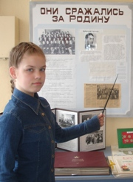
Одна из экспозиций музея носит название «В жизни всегда есть место подвигу». В начале её помещены материалы, посвященные первому выпуску школы. В основном они представлены выпускницей 1941 г. Клавдией Николаевной Огибениной (тогда Дубских). В школе часто проходили встречи с ветеранами. Музей пополнился интересными историческими экспонатами, в том числе времён войны. И у музейного актива появилось желание подготовить материалы о выпускниках школы военных лет в лицах. Эта работа началась с 2007 года, в ней приняли участие ученики 5–9 классов: Панкратов Александр, Смольникова Юлия, Шорикова Марина, Серебренникова Мария, Бунькова Елизавета, Захарова Олеся, Попова Екатерина, Шухардина Полина, Малышева Эллина.
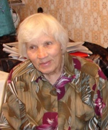
За это время было подготовлено несколько «портретов», оформленных в виде передвижных экспозиций, и оснащенных компьютерными приложениями. Работа над проектом продолжается до сегодняшнего дня.
Материалы экспозиции, посвященные выпуску школы 1941 г.

Цель: составить «Портретную галерею» выпускников школы военных лет для музейной экспозиции.

Задачи проекта:
- поиск и систематизация материалов для исследовательской работы;
Огибенина (Дубских) К.Н., выпускница школы 1941 г.
- встречи с ветеранами и родными и близкими героев, запись воспоминаний;
- выбор материалов из архива школьного музея;
- оформление экспозиций, составление текстов экскурсий, подготовка электронного сопровождения;
- ознакомление учащихся школы и гостей музея с «Портретной галереей».
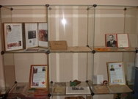
В настоящее время в содержание проекта «Выпускники школы военных лет» включены следующие материалы:
- «Первые годы школы» (Огибенина К.Н.)
- «Выпускник 41-го года» (Николайкин А.И.)
- «Путь танкиста» (Семенов Ю.К.)
- «Один из Уральского добровольческого танкового корпуса» (Шарафутдинов Н.)
- «Сын земли уральской» (Лаптев В.А.)
- «Военное детство» (Шипицын Г.В.)
Материалы экспозиции, посвященные выпускникам школы военных лет
- «История двух фотографий» (выпуск 4 «а» класса 1945 г.)

Наш музейный проект «История школы в лицах» долгосрочный, он не ограничен временными рамками. Работа по проекту продолжается постоянно, к ней могут присоединиться все желающие.
За время работы над проектом его участники научились грамотно работать с документами, систематизировать материалы. Ребята из актива музея встречались с ветеранами, записывали и обрабатывали воспоминания, учились интересно преподносить информацию посетителям нашего музея, усовершенствовали свои знания и умения в музейном деле, а также многое другое.
Для своих исследований члены музейного архива выбрали разные темы, но во время этой работы главным стало формирование чувства принадлежности не только к своей школе, городу, но и ко всему нашему великому народу, чувство сопричастности к событиям истории как малой родины, так и нашей большой страны. Самым же главным для нас является возможность провести других людей по проложенным нами маршрутам Памяти и Славы.
Александр Сергеевич Пушкин сказал когда-то, что только «подлость, глупость и невежество не уважают прошедшего, пресмыкаясь пред одним настоящим». Мы стараемся помнить завет великого поэта.
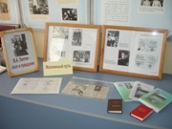
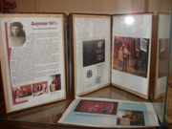
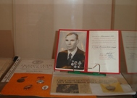
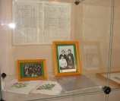
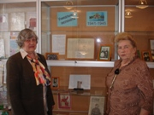
Экспозиция «Выпускник 41-го года»
Экспозиция «История двух фотографий» (выпуск 4 «а» класса 1945 г.)
Экспозиция «В.А. Лаптев. Сын земли уральской»»
У экспозиции «История двух фотографий» ученицы 4 «а» класса 1945 г. Тренина (тогда Бородина) Г.П. и Верещагина (тогда Осинцева) Н.Н.

